我们需要根据审稿人意见对文章实验中所需的baseline进行增补，包括结果的可视化、性能指标的计算、运行时间的记录等。我们选择一些开源的方法作为baseline，增补进实验中。审稿人提供了5种算法，其中4种是直接开源了的。在这个阶段，我们把这4种方法，对标黄的每组实验都做出来。

背景简介：我们需要对被遮挡、破坏的图像进行补全。破坏的方式包括随机masked和块masked（通过mask矩阵与原图像进行逐元素乘积实现）。即输入一个被masked的图像，经过算法处理，恢复出来完整的图像。

举例：4.3.1. Random Pixel Masks
这个实验是对不同丢失率的图像进行恢复，包括不同丢失率下的恢复结果展示（如图）、性能指标的计算（如表）。可以看出来我们这里对比了6种baseline算法（WNNMM-MC、TNNR、GUIG、AECF、DMF、MC-ML），计算了三种指标（PSNR、SSIM、LPIPS）。我们需要做的工作就是在表中补充另外4种方法的指标（增加四列），以及在图中补充4种方法的实验结果。
这样的工作有4组左右，涉及需要补充的部分均在原文中标黄。
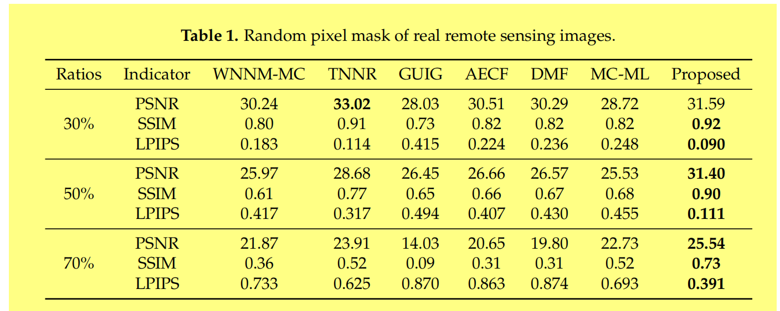
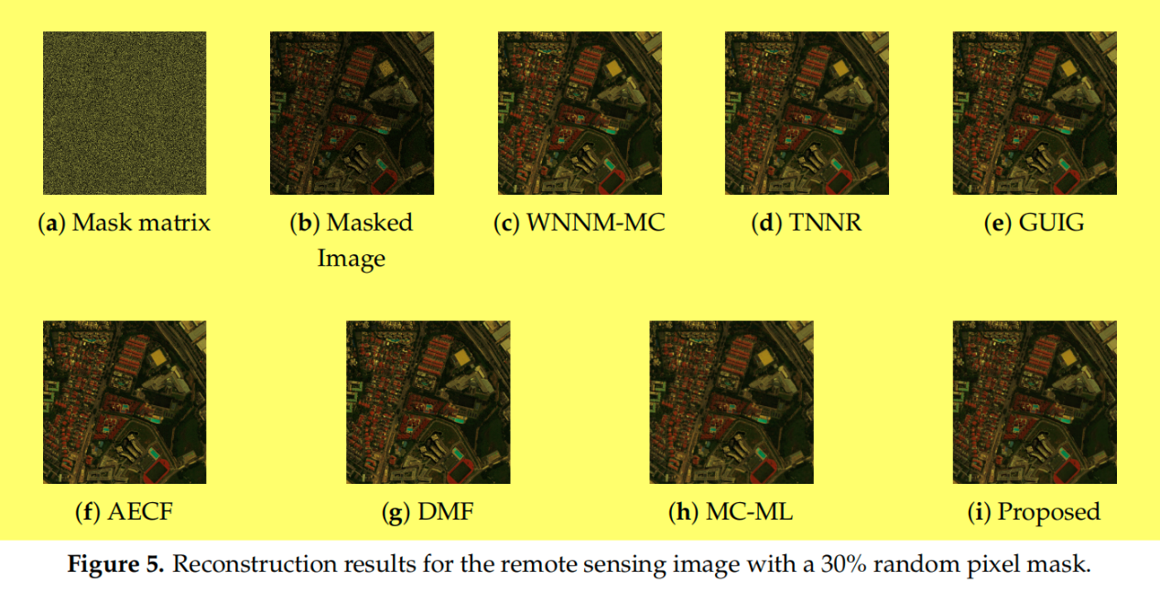

审稿人原意见：
1. Outdated and insufficient baseline selection
Your experimental comparison still relies exclusively on methods published between 2013 and 2021 (WNNM-MC, TNNR, GUIG, AECF, DMF, MC-ML). You have not added any recent (2023–2025) image inpainting or remote sensing cloud removal baselines, such as:
LaMa (CVPR 2022 / TPAMI 2022)
MAT (CVPR 2022)
Diffusion-based inpainting methods (e.g., RePaint, DDRM)
GLTF-Net (Remote Sensing 2023) or other deep cloud removal networks
Without comparing to contemporary methods, your claim of “state-of-the-art” performance is not justified. We strongly recommend that you include at least one recent baselines in a revised version.

